На рисунке 1 представлена главная страница сайта, на ней отображены основные элементы сайта.

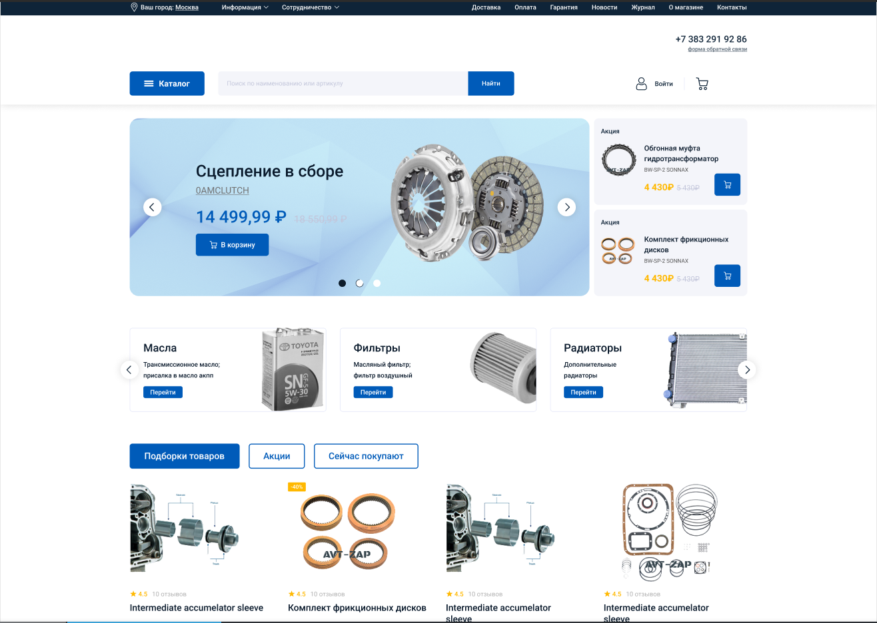

Рисунок 1. Главная страница

На рисунке 2 изображена форма обратной связи.

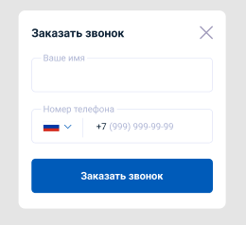

Рисунок 2. Форма обратной связи

На рисунке 3 изображён вывод поиска товаров по ключевым словам.

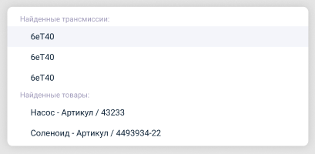

Рисунок 3. Поиск товаров

На рисунке 4 изображён блок последних новостей по датам.

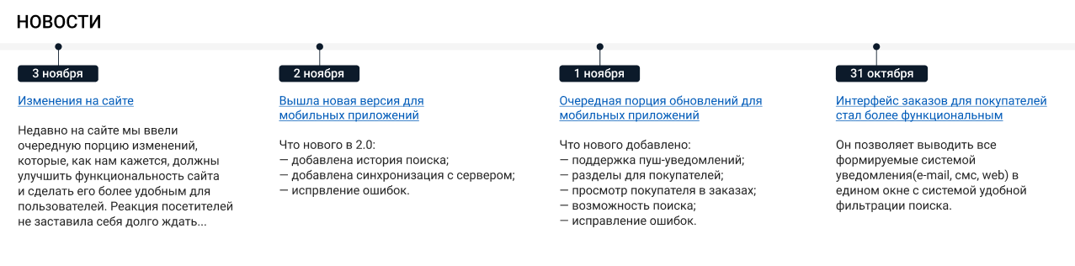

Рисунок 4. Блок ‘Новости’

На рисунке 5 изображён подвал сайта, с необходимой доп. Информацией.

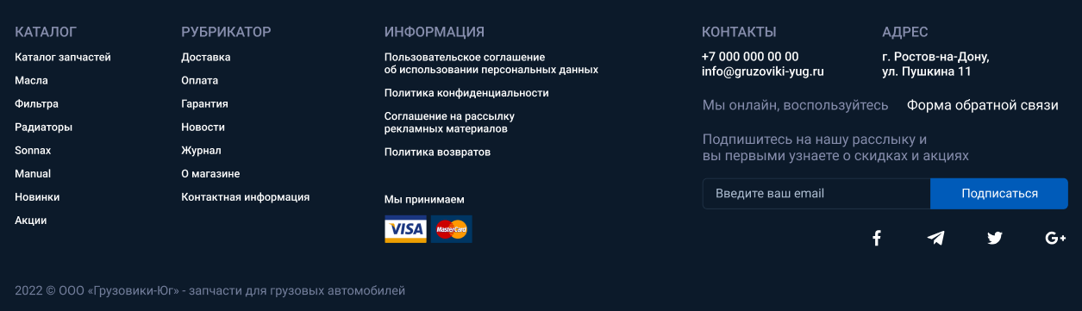

Рисунок 5. Подвал сайта

На рисунке 6 изображена мобильная версия главной страницы.

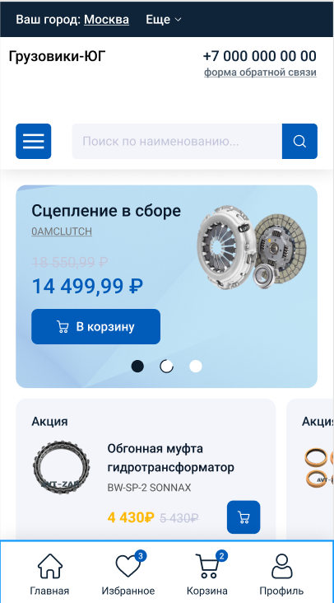

Рисунок 6. Мобильная версия главной страницы